
Қазақстан Республикасы Қарағанды облысы Осакаров ауданының жерлерін салық салу мақсаттары үшін аймақтандыру сызбасын, жер салығының базалық мөлшерлемесіне түзету коэффициентін бекіту туралы
Күшін жойған
Қарағанды облысы Осакаров аудандық мәслихатының 2008 жылғы 19 қарашадағы N 86 шешімі. Қарағанды облысы Осакаров ауданының әділет басқармасында 2008 жылғы 18 желтоқсанда N 8-15-94 тіркелді. Күші жойылды - Қарағанды облысы Осакаров аудандық мәслихатының 2024 жылғы 26 қыркүйектегі № 25/241 шешімімен
Ескерту. Күші жойылды - Қарағанды облысы Осакаров аудандық мәслихатының 26.09.2024 № 25/241 шешімімен (алғашқы ресми жарияланған күнінен кейін күнтізбелік он күн өткен соң қолданысқа енгізіледі).
Ескерту. Тақырыбына өзгерістер енгізілді - Қарағанды облысы Осакаров аудандық мәслихатының 20.08.2014 № 358 (алғаш ресми жарияланғаннан кейін күнтізбелік он күн өткен соң қолданысқа енгізіледі) шешімімен.
2004 жылғы 24 сәуірдегі Қазақстан Республикасының "Қазақстан Республикасындағы жергілікті мемлекеттік басқару туралы" Заңының 6 бабына, 2003 жылғы 20 маусымдағы Қазақстан Республикасының Жер Кодексінің 8 бабының 2 тармағымен және Осакаров ауданы әкімдігінің 2008 жылғы 17 қыркүйектегі N 32/04 қаулысына сәйкес аудандық мәслихат ШЕШІМ ЕТТІ:
1. Қазақстан Республикасы Қарағанды облысы Осакаров ауданының жерлерін салық салу мақсаттары үшін аймақтандыру сызбасы, жер салығының базалық мөлшерлемесіне түзету коэффициенті бекітілсін. (қосымша 1, 2).
Ескерту. 1-тармаққа өзгерістер енгізілді - Қарағанды облысы Осакаров аудандық мәслихатының 20.08.2014 № 358 (алғаш ресми жарияланғаннан кейін күнтізбелік он күн өткен соң қолданысқа енгізіледі) шешімімен.
2. Осы шешімнің орындалуын бақылау Осакаров аудандық мәслихаттың тұрақты комиссияларына жүктелсін.
3. Осы шешім 2009 жылдың 1 қаңтарынан бастап колданысқа енеді.
Сессия төрағасы, хатшы | Қ. Саққұлақов
КЕЛІСІЛДІ
Осакаров ауданы бойынша
салық комитетінің бастығы
Абишев С.Ж.

Осакаров ауданының жер
қатынастары бөлімінің бастығы
Моторин Ю.А.

Осакаров аудандық мәслихатының
2008 жылғы 19 қарашасындағы
N 86 шешіміне 1 қосымша
Қазақстан Республикасы Қарағанды облысы Осакаров ауданының жерлерін салық салу мақсаттары үшін аймақтандыру сызбасы

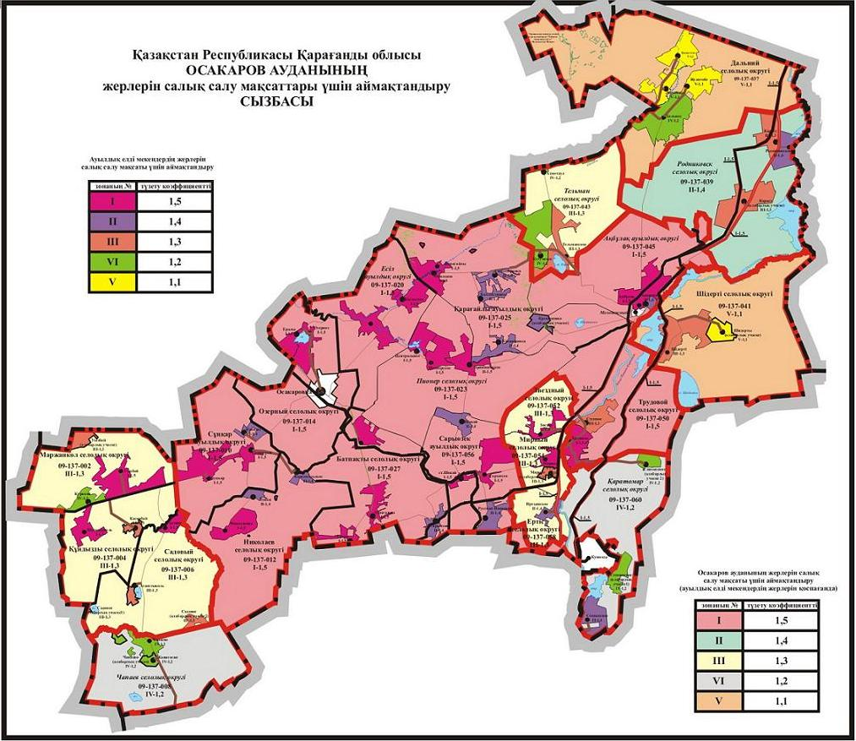

Осакаров аудандық мәслихатының
2008 жылғы 19 қарашасындағы
N 86 шешіміне 2 қосымша
Қазақстан Республикасы Қарағанды облысы Осакаров ауданының жерлерін салық салу мақсаты үшін аймақтандыру (ауылдық елді мекендердің жерлерін қоспағанда)
Зона N | Түзету коэффициенті | Зонаға енетін кадастрлық кварталдардың номері және атауы
I | 1,5 | 010 Сұңқар ауылдық округі;
I | 1,5 | 012 Николаевский селолық округі;
I | 1,5 | 014 Озерный селолық округі;
I | 1,5 | 020 Есіл ауылдық округі;
I | 1,5 | 023 Пионерский селолық округі;
I | 1,5 | 025 Қарағайлы ауылдық округі;
I | 1,5 | 027 Батық селолық округі;
I | 1,5 | 045 Ақбұлақ ауылдық округі;
I | 1,5 | 056 Сарыөзек ауылдық округі;
I | 1,5 | 050 Трудовой селолық округі;
I | 1,5 | сондай-ақ ауданның жалпы аймағынан кесіп берілген жерлер шекарасында орналасқан өнеркәсіп, көлік, байланыс, қорғаныс және өзге де ауылшаруашылық жұмыстарына арналмаған жерлер;
II | 1,4 | 039 Родниковск селолық округі;
III | 1,3 | 002 Маржанкөл селолық округі;
III | 1,3 | 004 Құндызды селолық округі;
III | 1,3 | 006 Садовый селолық округі;
III | 1,3 | 043 Тельман селолық округі;
III | 1,3 | 052 Звездный селолық округі;
III | 1,3 | 054 Мирный селолық округі;
III | 1,3 | 058 Ертіс селолық округі;
IV | 1,2 | 008 Чапаев селолық округі;
IV | 1,2 | 060 Қаратомар селолық округі;
V | 1,1 | 037 Дальний селолық округі;
V | 1,1 | 041 Шідерті селолық округі.

Ауылдық елді мекендердің жерлерін салық салу мақсаты үшін аймақтандыру
Зона N | Түзету коэффициенті | Зонаға енетін селолық елді мекендердің атауы
I | 1,5 | Маржанкөл селолық округі: Уызбай селосы;
I | 1,5 | Құндызды селолық округі: Шұңқыркөл селосы;
I | 1,5 | Садовый селолық округі: Садовое селосы;
I | 1,5 | Сұңқар ауылдық округі: Сұңқар ауылы, Сельстрой селосы;  Николаевский селолық округі: Николаевка селосы; Николаевка селосы (арабарлық учаске);
I | 1,5 | Озерный селолық округі: Озерное селосы, Ералы селосы;  Есіл ауылдық округі: Есіл ауылы, Колхозное селосы;  Пионерский селолық округі: Пионерское селосы,
I | 1,5 | Центральное селосы; Приишимское селосы;
I | 1,5 | Қарағайлы ауылдық округі: Қарағайлы ауылы,
I | 1,5 | Қарағайлы ауылы (арабарлық учаске), Околное селосы, Окольное селосы (арабарлық учаске);
I | 1,5 | Батпақты селолық округі: Батпақ селосы, Батпақты селосы (арабарлық учаске), Ошағанды селосы, Ақпан селосы;  Ақбұлақ ауылдық округі: Ақбұлақ ауылы;
I | 1,5 | Трудовой селолық округі: Трудовое селосы;
I | 1,5 | Звездный селолық округі: Звезда селосы;
I | 1,5 | Мирный селолық округі: Мирное селосы;
I | 1,5 | Сарыөзек ауылдық округі: Сарыөзек ауылы, Шоқай стансасы;
II | 1,4 | Николаевский селолық округі: Топан селосы, Топан селосы (арабарлық учаске), Комсомольское селосы;
II | 1,4 | Сұңқар ауылдық округі; Қоянды селосы;
II | 1,4 | Қарағайлы ауылдық округі: Святогоровка селосы, Коллективное селосы, Крещеновка селосы, Крещеновка селосы (арабарлық учаске),
II | 1,4 | Батпақты селолық округі: Сарыөзен селосы;
II | 1,4 | Родниковск селолық округі: Родниковское селосы; Ақбұлақ ауылдық округі: Роднички селосы;
II | 1,4 | Сарыөзек ауылдық округі: Шоқай стансасы, Русская Ивановка селосы;
II | 1,4 | Иртышский селолық округі: Иртышское селосы;
II | 1,4 | Қаратомар селолық округі: Сенокосное селосы;
III | 1,3 | Маржанкөл селолық округі: Уызбай селосы (арабарлық учаске);
III | 1,3 | Құндызды селолық округі: Қасенбай селосы;
III | 1,3 | Садовый селолық округі: Ағаштыкөл селосы, Садовое селосы (арабарлық учаске 1), Садовое селосы (арабарлық учаске 2);
III | 1,3 | Родниковск селолық округі: Қарасу селосы, Қарасу селосы (арабарлық учаске);
III | 1,3 | Трудовой селолық округі: Степное селосы;
III | 1,3 | Тельманский селолық округі: Тельманское селосы; Мирный селолық округі: Мирное селосы (арабарлық учаске);
III | 1,3 | Шідерті селолық округі: Шідерті селосы;
IV | 1,2 | Маржанкөл селолық округі: Құрқопа селосы;
IV | 1,2 | Чапаевский селолық округі: Чапаево селосы,
IV | 1,2 | Чапаево селосы (арабарлық учаске), Жаңатоған селосы; Дальний селолық округі: Дальнее селосы;
IV | 1,2 | Тельманский селолық округі: Қутұмсық селосы, Ахметауылы селосы;
IV | 1,2 | Қаратомар селолық округі: Сенокосное селосы (арабарлық учаске 1), Сенокосное селосы (арабарлық учаске 2);
V | 1,1 | Дальний селолық округі: Жуантөбе селосы, Лиманное селосы, Қызылтас селосы;
V | 1,1 | Шідерті селолық округі: Шідерті селосы (арабарлық учаске).

© 2012. Қазақстан Республикасы Әділет министрлігінің «Қазақстан Республикасының Заңнама және құқықтық ақпарат институты» ШЖҚ РМК

